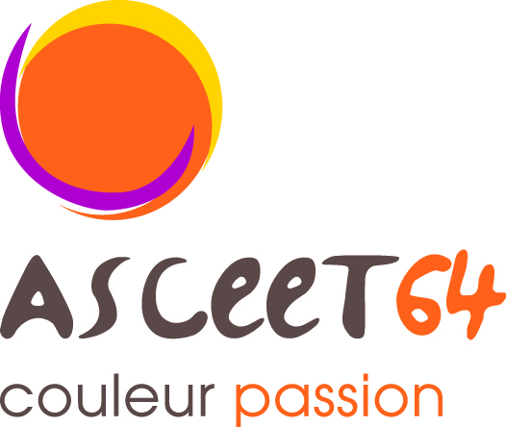
FICHE D’INSCRIPTION
SORTIE PETIT TRAIN D’ARTOUSTE
DIMANCHE 13 SEPTEMBRE 2026

Nom de l’adhérent :
Service :
Numéro de téléphone :

Nom – prénom des personnes présentes lors de la sortie | Adulte (16 €)* | Enfant (10 €)* | Personne extérieure (adulte :26 € / enfant : 18 €) * | Montant total

* cocher la case

Bulletin d’inscription à retourner avant le 31 JUILLET 2026, accompagné du chèque de règlement à l’ordre de l’ASCEET 64 à :
ASCEET 64 /DDTM 64 – Equipe Culture (Coraline, Julie, Sarah)
cité administrative – Bd Tourasse – 64032 Pau Cedex

Pour tout renseignement vous pouvez nous contacter sur la boîte : asce64-activites@i-carre.net

